悦耳后台管理系统

**用户手册**

**修订记录：**

|  |  |  |  |
| --- | --- | --- | --- |
| **版本号** | **修订人** | **修订日期** | **修订内容** |
| V1.0.0 | 王宁 | 2016-12-27 | 创建 |
|  |  |  |  |
|  |  |  |  |
|  |  |  |  |
|  |  |  |  |
|  |  |  |  |

目录

第一章 系统运行环境的安装与配置 5

1.1系统要求 5

1.1.1 硬件要求 5

1.1.2 软件要求 5

第二章悦耳后台管理系统使用手册 6

一 系统登录 6

二 功能模块 6

2.1 系统管理 7

2.1.1 菜单管理 8

2.1.1.1 修改 8

2.1.2 用户管理 9

2.1.3 机构管理 9

2.1.4 区域管理 10

2.1.5 角色管理 11

2.1.6 字典管理 11

2.2 频道管理 12

**2.2.1** **频道查询** 12

**2.2.2** **频道添加** 12

**2.2.2 频道编辑** 12

**2.2.3 频道删除** 13

2.3 时段管理 13

2.3.1 海运提单新增 13

2.3.2 海运提单编辑 14

2.3.3 海运提单入库 14

2.3.4 海运提单审核 14

2.3.5海运提单提交 15

2.3 乐库管理 15

2.3.1 海运提单新增 15

2.3 行业管理 16

2.3.1 海运提单新增 16

2.4 插播管理 17

2.4.1 货权转让单创建（聚龙操作） 17

2.4.2 货权转让单提交（聚龙操作） 17

2.4.3 货权转让单审核 18

2.4.4 货权转让单出库 18

2.5 客户管理 18

2.6用户管理 18

三 个人信息 19

四 系统退出 19

# 第一章 系统运行环境的安装与配置

## 1.1系统要求

### 1.1.1 硬件要求

|  |  |  |
| --- | --- | --- |
| 要求 | 最低配置 | 建议配置 |
| 显示器 | 17寸4:3显示器 | 19寸16:9显示器 |
| 分辨率 | 1024*768 | 1440*900 |
| 内存 | 2GB | 4GB |

### 1.1.2 软件要求

|  |  |  |
| --- | --- | --- |
| 系统要求 | | 软件要求 |
| Web | Windows7及以上 | 火狐、谷歌浏览器 |

# 第二章悦耳后台管理系统使用手册

## 一 系统登录

首先打开浏览器（火狐或者谷歌），在浏览器的地址栏中系统的登录地址，（http://IP:8080/CDBOO/），如图1.1所示。



图1.1

在上图中输入用户名初始用户名：thinkgem）、密码（初始密码：admin），点击“登录”按钮即可进入系统。如用户名或密码输入不正确，则弹出登录失败提示信息。

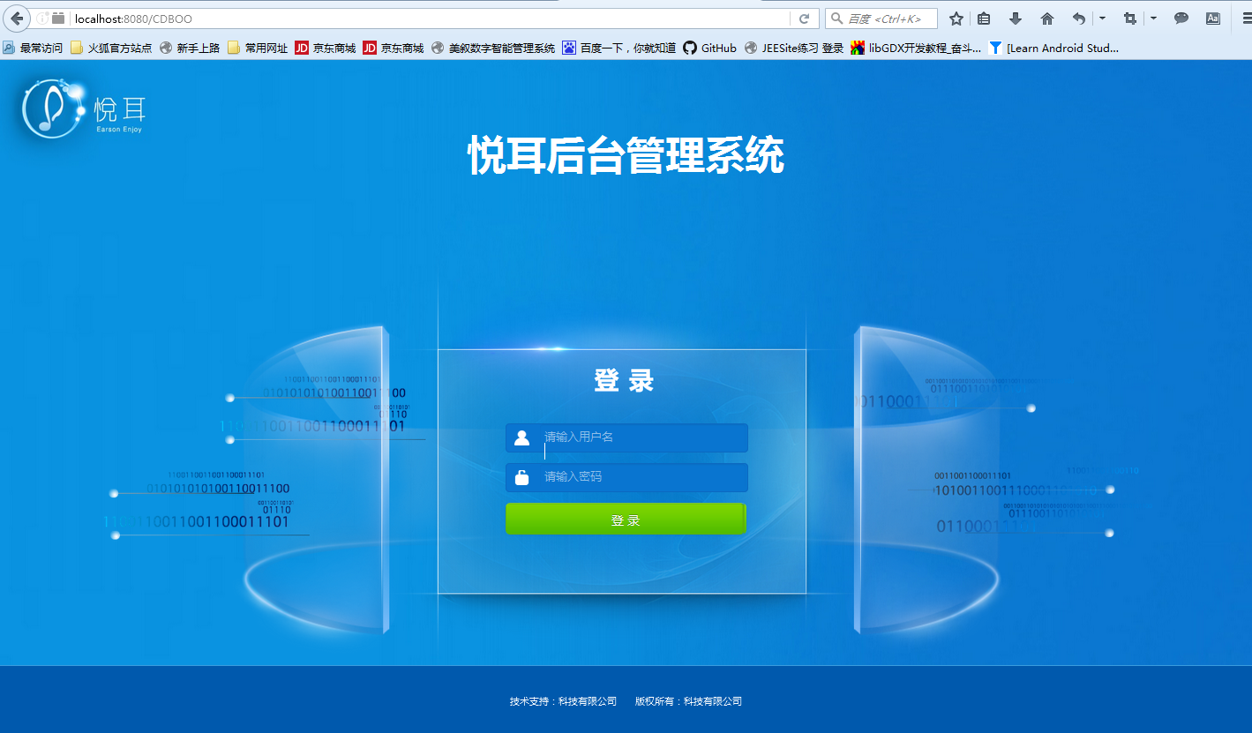

图1.2

## 二 功能模块

登陆成功后进入系统首页，如图2.1所示。

左侧为登录人信息以及系统菜单，在菜单栏显示系统的10个功能模块（系统管理员）分别频道管理、时段管理、乐库管理、插播管理、行业管理、系统管理、个人管理、日志管理、客户管理、用户管理。右侧为操作显示区。贴图2.1

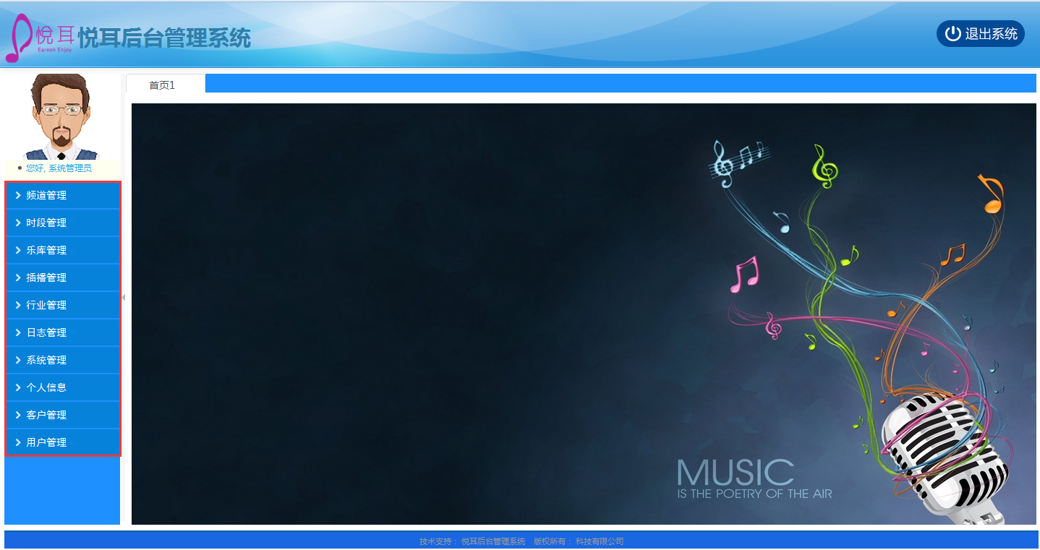

图2.1

### 2.1 系统管理

点击图2.1中“系统管理”如图2.2所示，该模块包括菜单管理、用户管理、机构管理、区域管理、角色管理、字典管理6个功能。

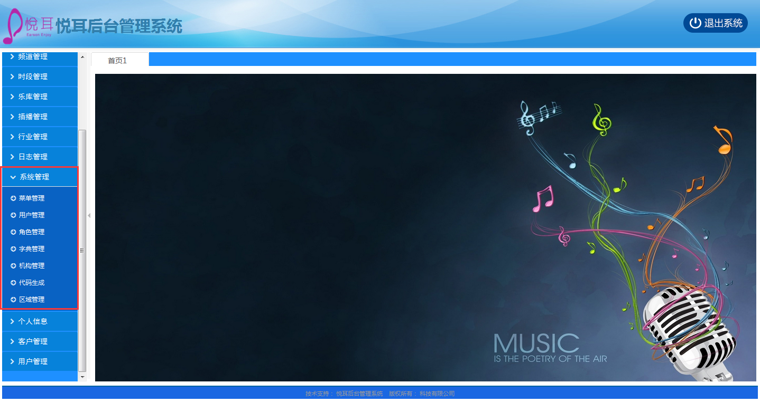

图2.2

#### 菜单管理

点击图2.2中菜单管理，页面右侧区域显示菜单配置管理的页面，功能中包含了修改、删除、添加下级菜单，如图2.1.1

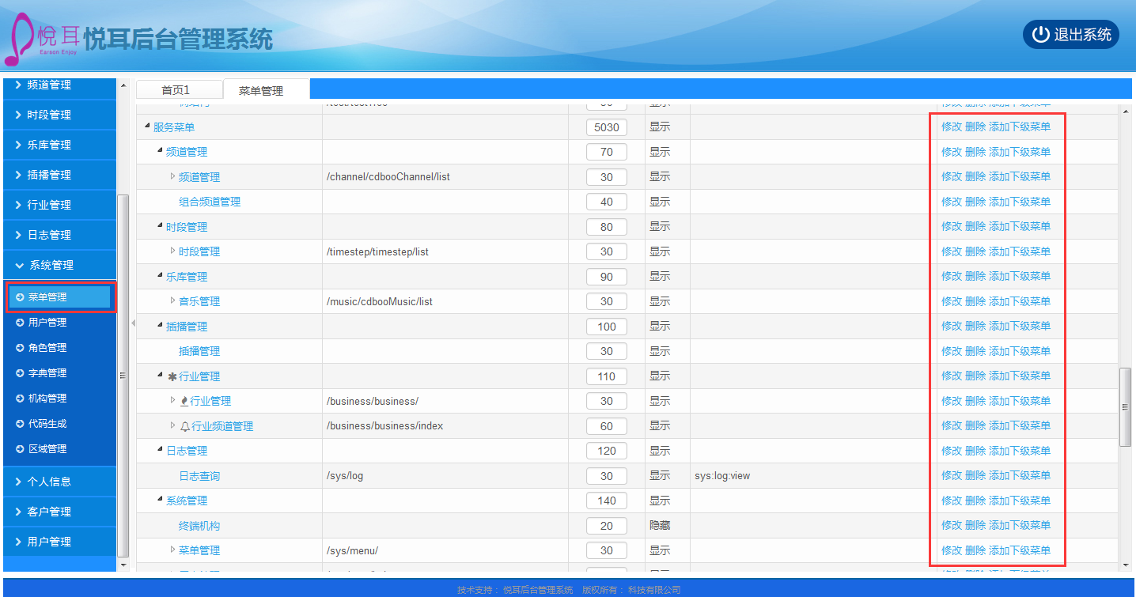

图2.1.1

##### 修改

点击图2.1.1中菜单管理，页面右侧区域显示菜单配置管理的页面，功能中包含了修改连接，填写菜单的相关信息，点击保存。如图2.1.1.1

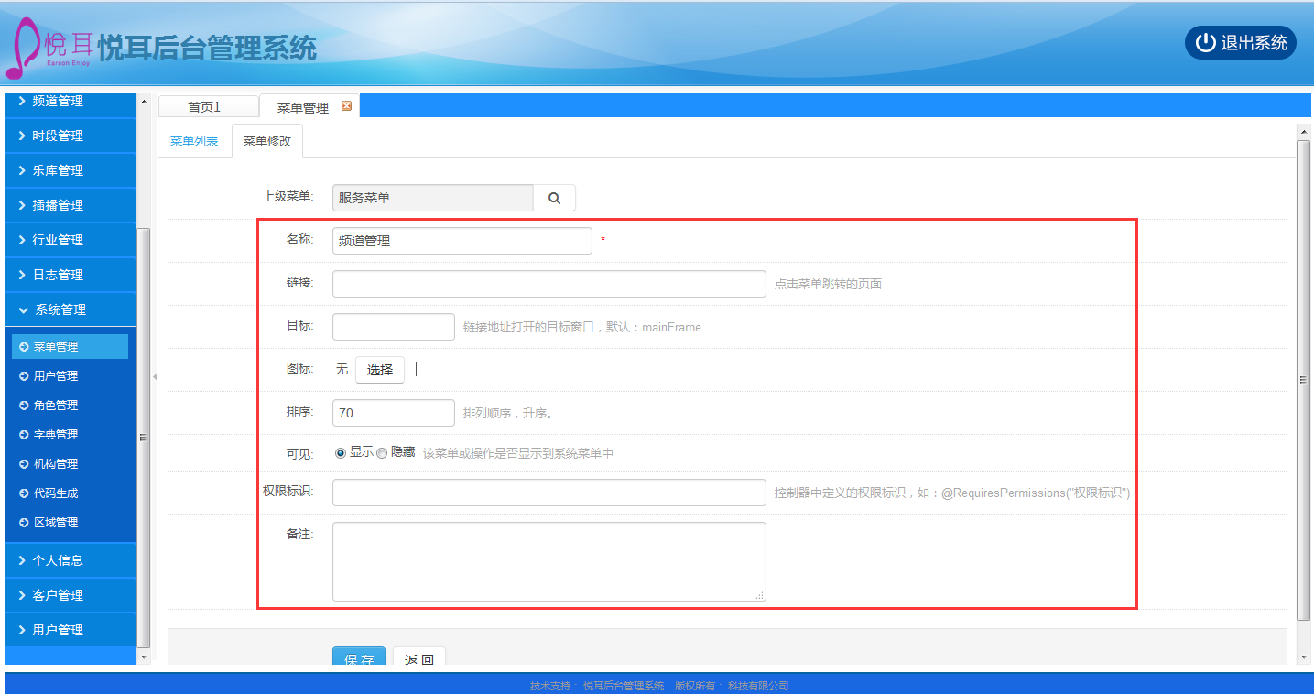

图2.1.1.1

#### 用户管理

点击图2.2中用户管理，在页面右侧区域进行用户的添加、删除、修改。如图2.1.2。

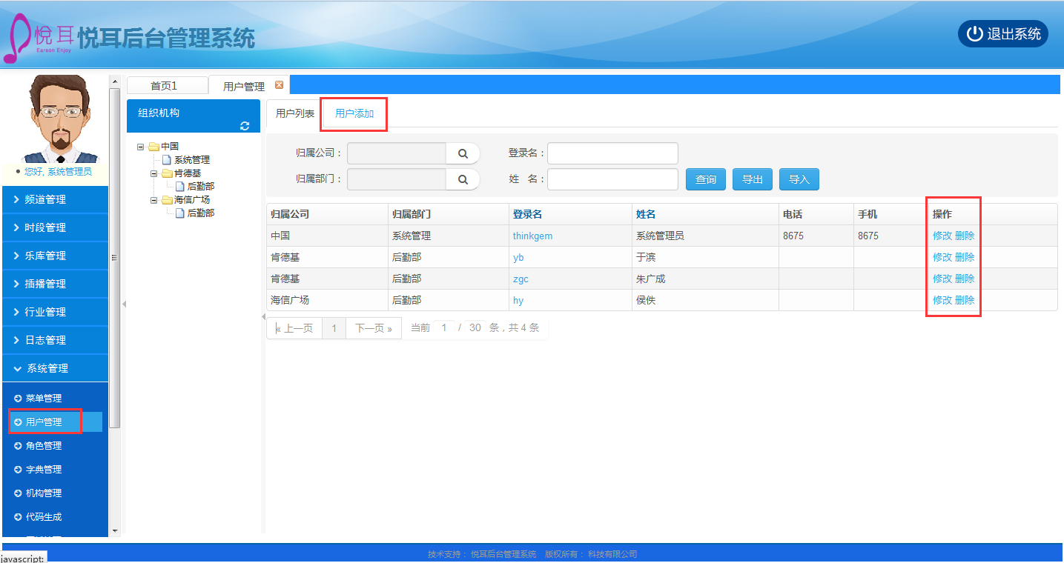

图2.1.2

#### 机构管理

点击图2.1.3.1中机构管理，页面右侧区域显示机构管理的相关操作包含了新增、修改、删除，如页面2.1.3。

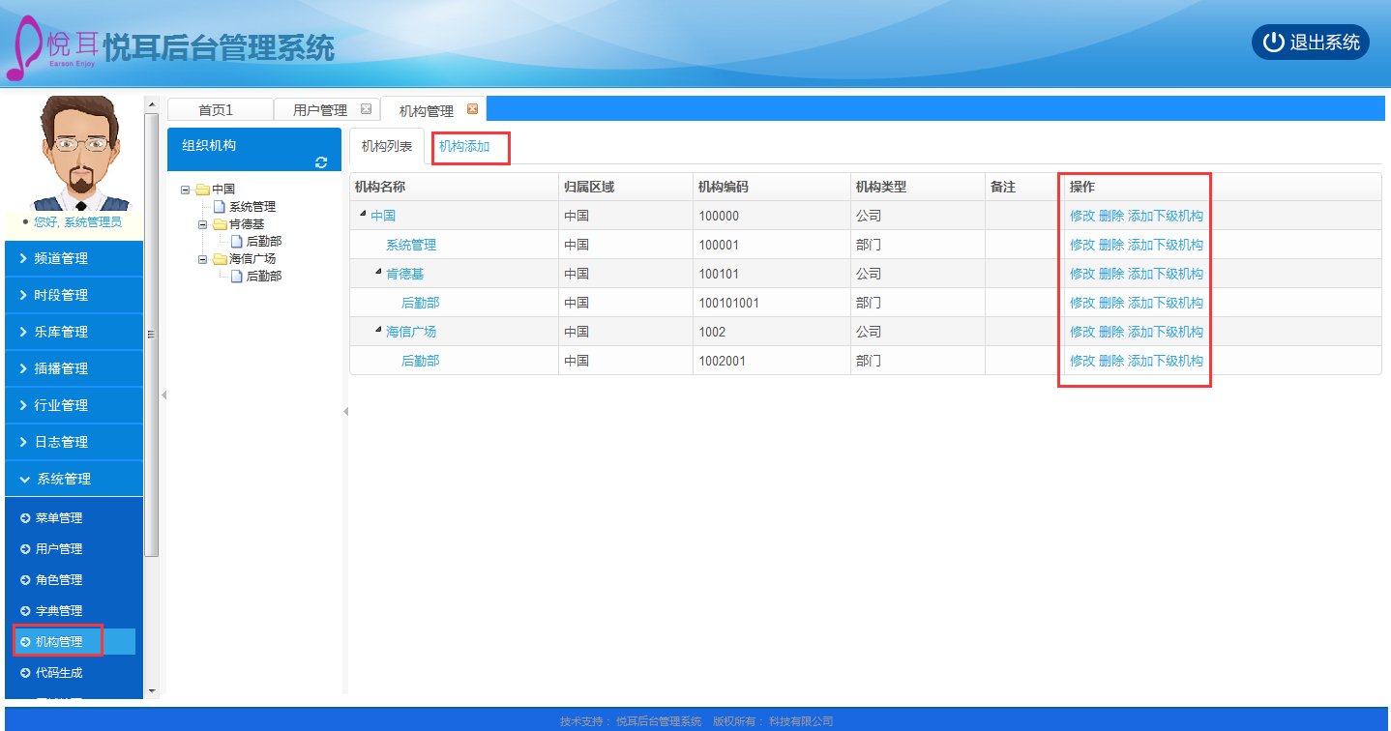

图2.1.3

#### 区域管理

如图2.1.3，选择区域管理，区域管理包含了对区域的增加、修改、删除操作。见图2.1.4

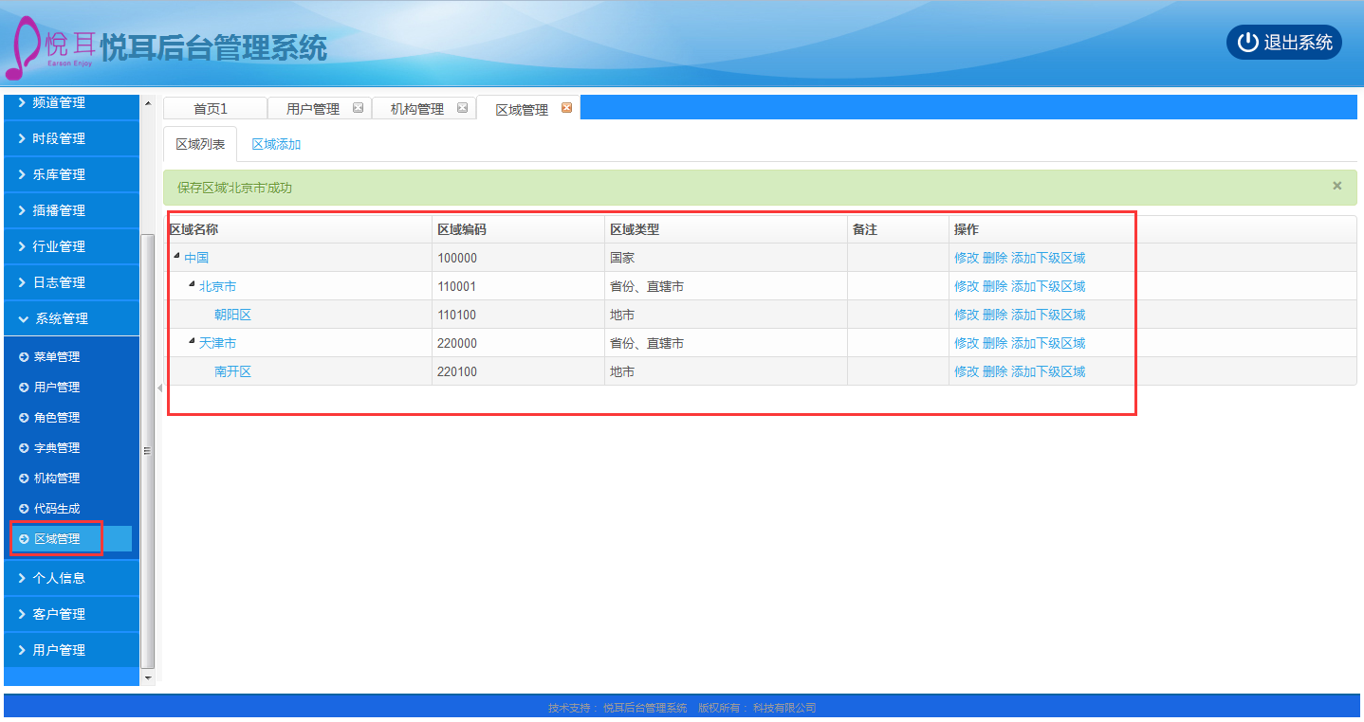

图2.1.3

#### 角色管理

点击角色管理页签，如下图2.1.5所示。角色管理包含了角色的新增、查询、修改、删除。

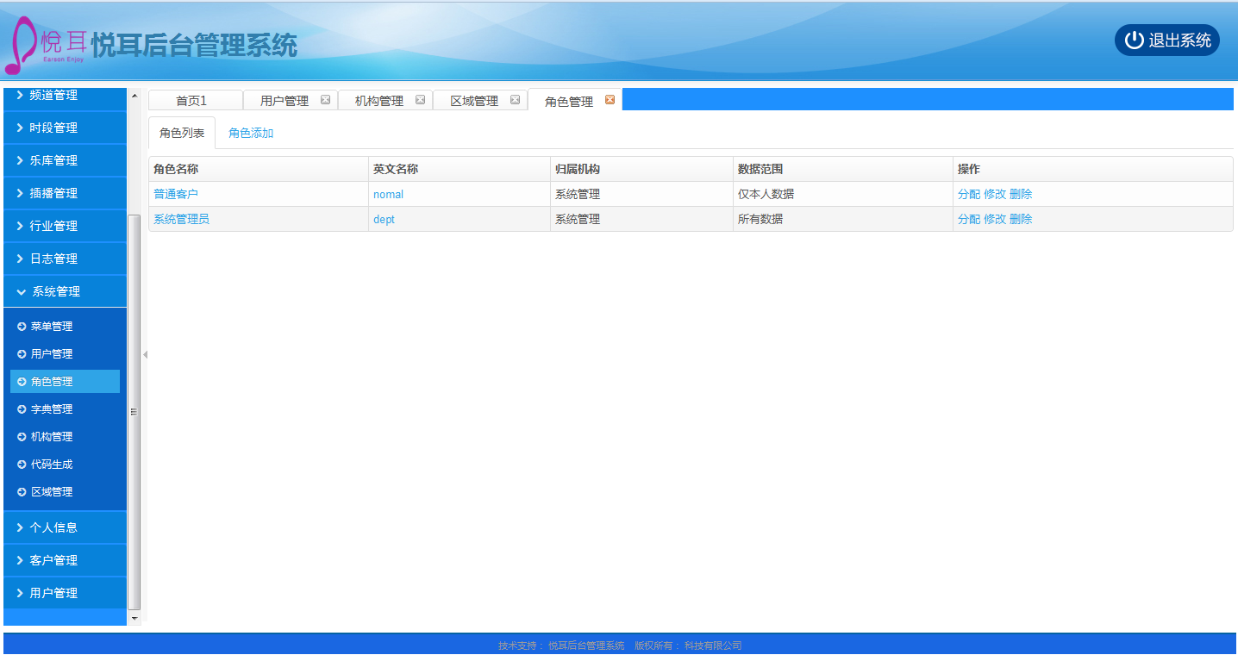

图2.1.5

#### 字典管理

点击图2.1.6中字典管理，包含了系统中关键字的增加、修改、删除、查询。

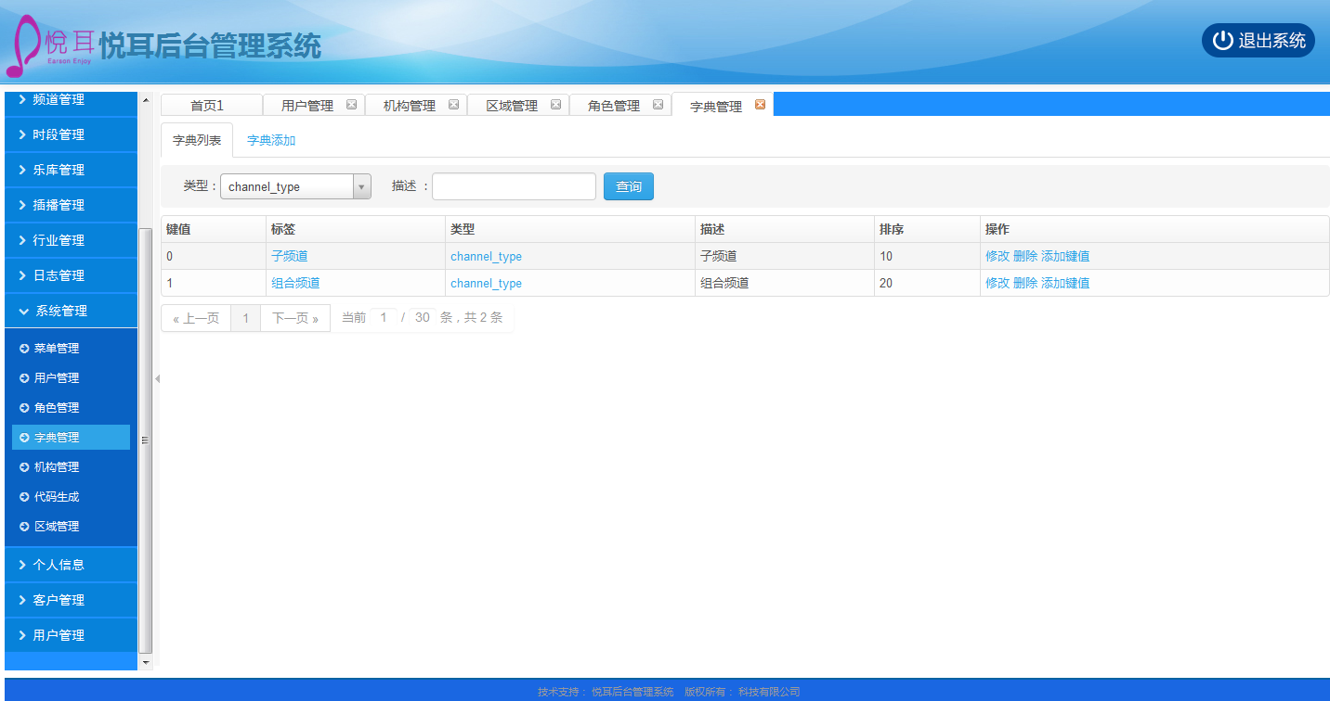

图2.1.6

### 2.2 频道管理

频道管理是频道的基本管理功能，包含了频道新增、查询、删除、修改。这里频道管理功能只是规定了频道的基础属性，不和具体的音乐以及计划进行关联，实际的业务联系，在客户管理中进行操作。

1. **频道查询**

对已经添加的频道进行查询，查询条件包含了：频道编号、频道名称、风格类型、风格明细、频道版本、音乐风格、场所、速度、人声、元素、情绪、乐器、创建时间。点击“查询”按钮，显示按照条件查询的结果。

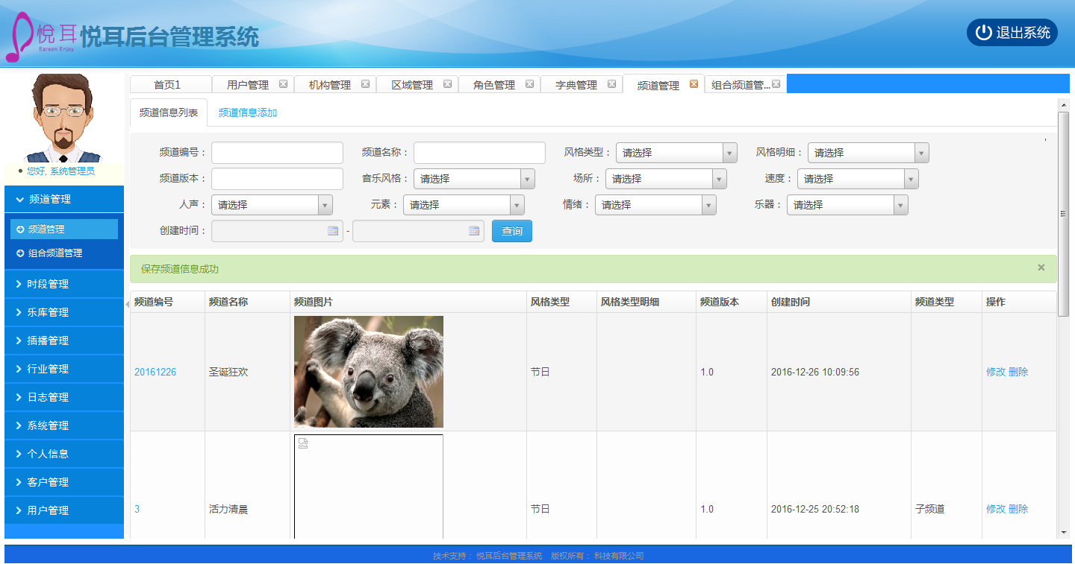

图2.2.1频道查询

1. **频道添加**

点击图2.2.1中新增按钮，进入新增界面，如图2.2.2所示。填写相关信息后点击保存按钮即可。

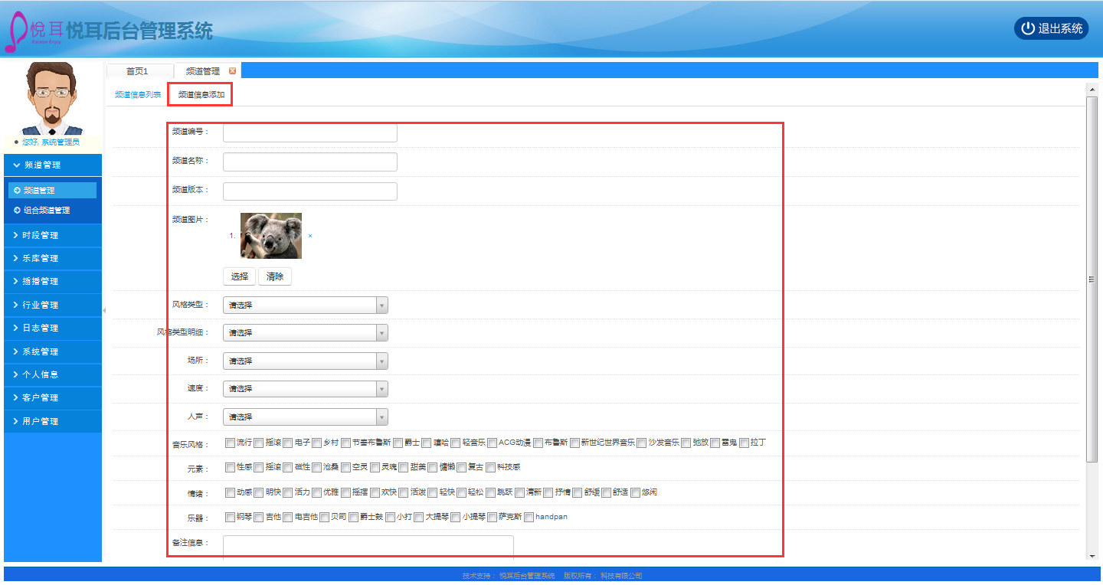

图2.2.2

1. **频道编辑**

点击图2.2.3中修改按钮，进入编辑界面，相关频道信息后点击保存即可。

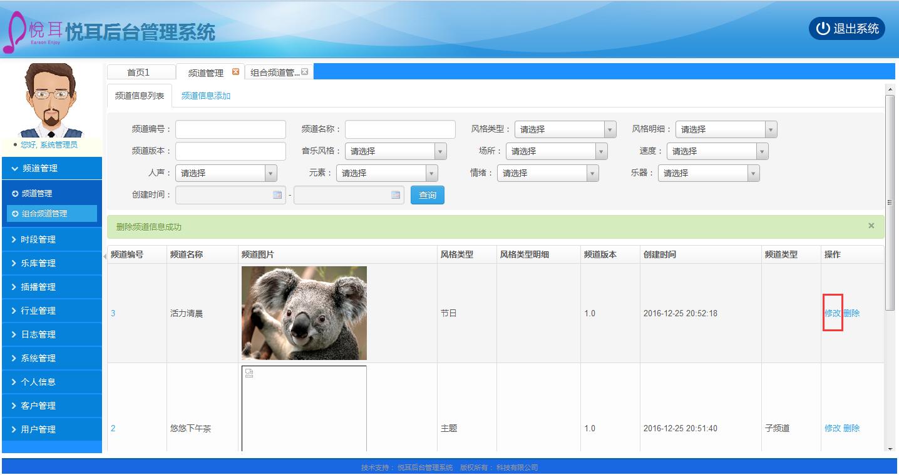

图2.2.3

1. **频道删除**

点击图2.2.4中删除按钮，对现在的频道进行逻辑删

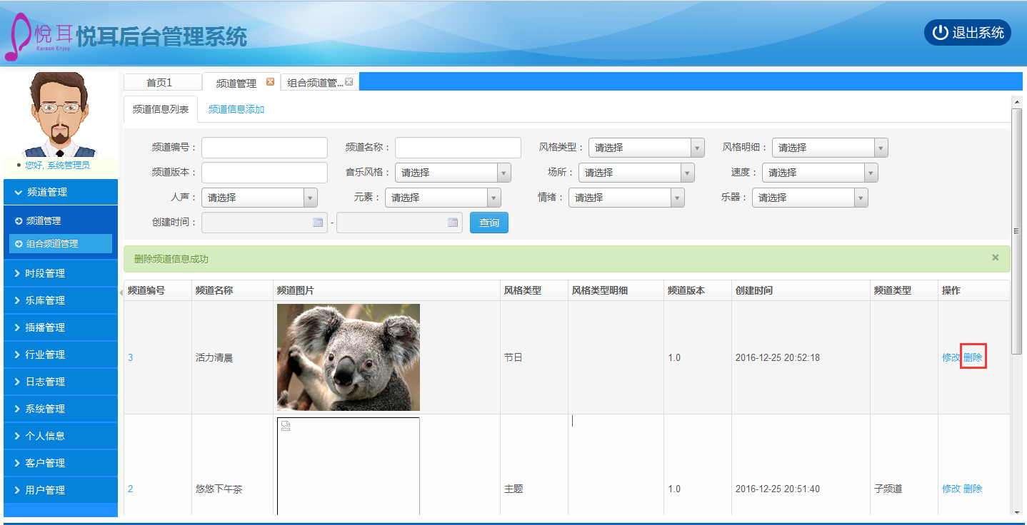

图2.2.4

### 2.3 时段管理

时段管理是时段的基本管理功能，包含了时段新增、查询、删除、修改。这里时段管理功能只是规定了时段的基础属性，不和具体的频道以及计划进行关联，实际的业务联系，在客户管理中进行操作。

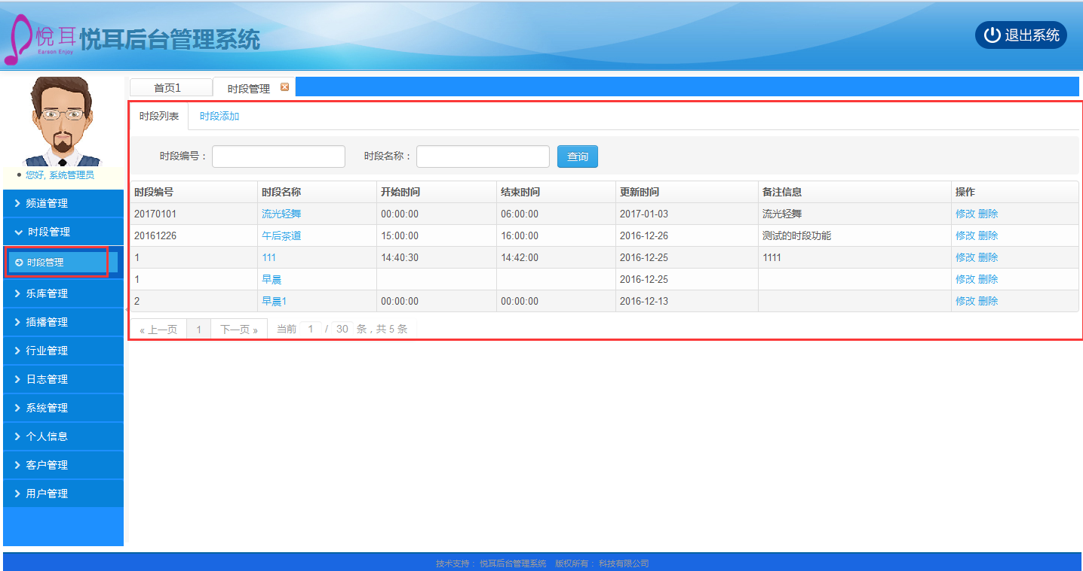

图2.3

#### 2.3.1 时段新增

新增时，如图2.3中，可以直接点击新增页签，进入时段的新增页面，填写2.3.1图中的时段信息，包含了时段编号，时段名称、开始时间、截止时间、时段的备注说明内容，然后点击“保存”按钮，时段新增成功。或者直接点击“返回”按钮，回到时段查询列表。

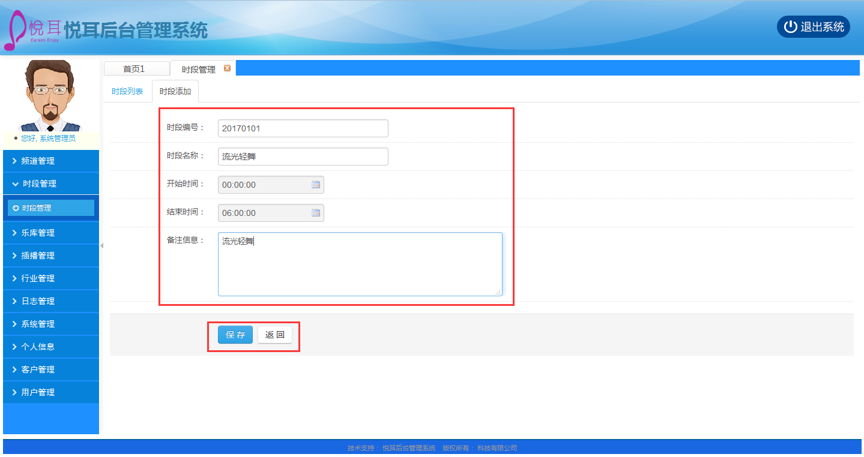

图2.3.1

图2.3.1.2

#### 2.3.2 时段查询

如图2.3中，点击时段管理菜单，直接进入时段的管理查询页面。时段查询条件包含了时段编号和时段名称 查询按钮。如下图2.3.2

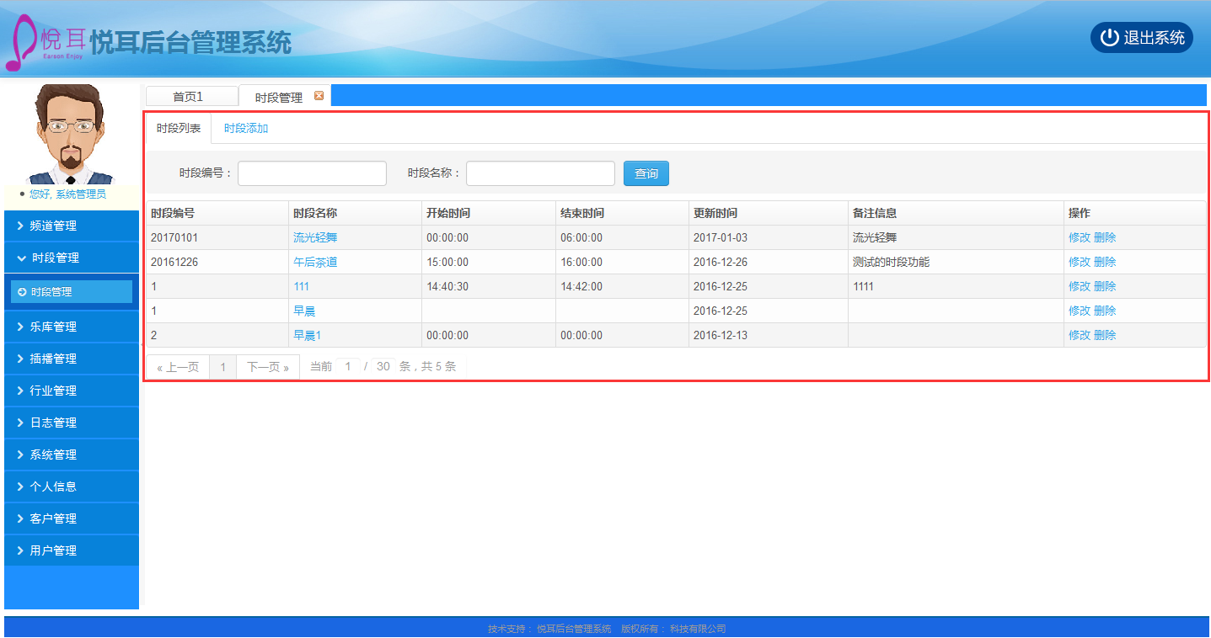

图：2.3.2

#### 2.3.3 时段编辑

点击图2.3时段管理菜单，进入时段管理列表，然后点击图2.3.3中的修改，进入时段的编辑页面（同新增）。

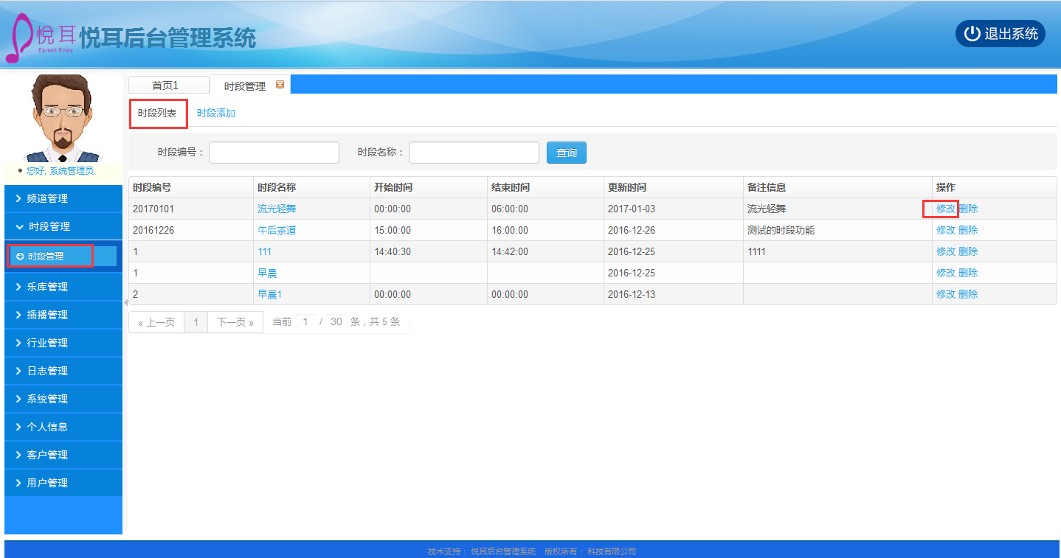

图 2.3.3

#### 2.3.4 时段删除

入库后状态变为“待审核”状态，如图2.3.4.1所示，由银行方面进行审核。

图2.3.4.1

此时点击上图审核按钮，进入审核页面，如图2.3.4.2所示，进行“通过”或“驳回”操作。其中审核意见为必填项。通过操作后海运提单状态变为“未提交”状态。

图2.3.4.2

### 2.4 乐库管理

乐库管理是对音乐的导入、修改、删除、试听。

图2.4

#### 2.4.1 音乐查询

音乐查询是对导入的音乐进行查询的功能。

图2.4.1

#### 2.4.2 音乐编辑

对已经导入的音乐进行编辑修改如下图：2.4.2。

图2.4.2

#### 2.4.3 音乐删除

删除在乐库中存在的音乐。

图2.4.3

#### 2.4.4 音乐导入

导入打包的音乐，支持zip的压缩包，进行解析入库，音乐包的大小500M以内。

图2.4.4

### 2.5 行业管理

行业管理，作为模板，行业中可以添加时段和频道，提供为用户快速的分配模板。

图2.5

#### 2.5.1 行业新增

行业可以按照多级管理进行新增。

图2.5.1

### 2.6 客户管理

#### 2.6.1 插播新增

货权转让单创建由聚龙完成。创建时，如图2.4.1点击新增按钮后，如图2.4.1.1所示，海运单号遵循先进先出原则，自动选择最早创建未完成的海运提单。填写转让吨数和打款日期后可点击计算按钮，系统会根据相关数据算出转让单价和转让总价。填写完成后点击保存按钮即可。此时货权转让单状态为未提交。

图2.4.1.1

### 2.7 用户管理

#### 2.7.1 插播新增

货权转让单创建由聚龙完成。创建时，如图2.4.1点击新增按钮后，如图2.4.1.1所示，海运单号遵循先进先出原则，自动选择最早创建未完成的海运提单。填写转让吨数和打款日期后可点击计算按钮，系统会根据相关数据算出转让单价和转让总价。填写完成后点击保存按钮即可。此时货权转让单状态为未提交。

图2.4.1.1

## 三 个人信息

系统登录后，在主界面右上方如图3.1所示，提供个人密码修改功能。

图3.1

点击“修改密码”按钮，弹出如图3.2：

图3.2

输入现有密码后，对新密码及确认密码进行录入，点击“确定”按钮，如原密码验证正确，则对新密码进行验证，验证通过后则密码修改完成，如失败则进行信息提示。

## 四 系统退出

系统登录后，在主界面右上方如图4.1所示，提供系统退出功能。

图4.1

点击“退出”按钮，则执行系统退出操作。